Navodila za delo doma
Torek, 17. 3. 2020 – Das Klassenzimmer (učilnica)
- Oglej si sliko. Poimenovani so predmeti v razredu. V spletnem slovarju poslušaj izgovorjavo besed: https://sl.pons.com/prevod
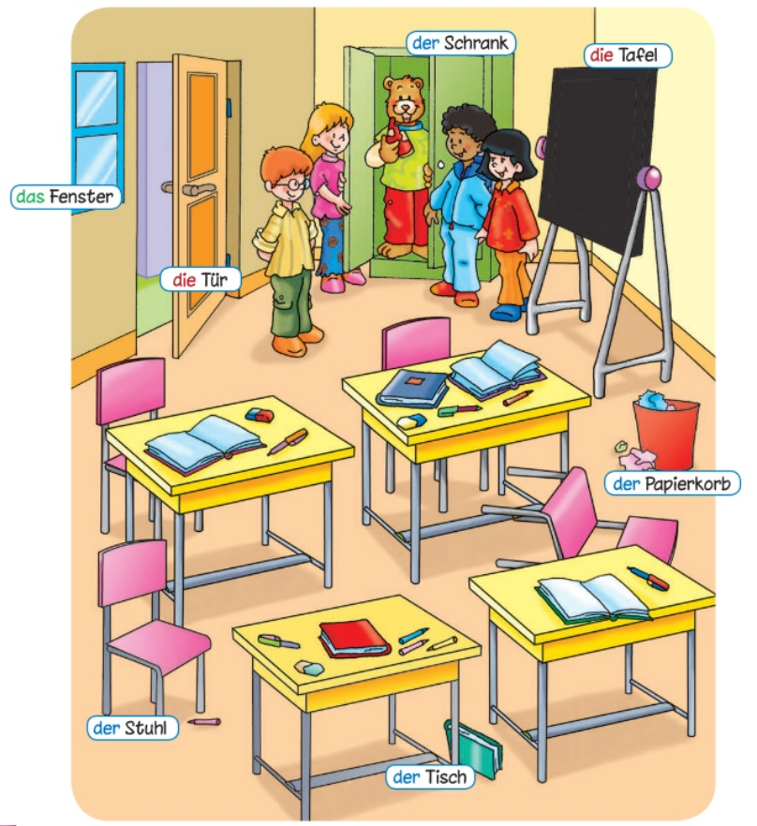
- V zvezek napiši naslov DAS KLASSENZIMMER
Prepiši besede, ki so napisane na sliki in zraven napiši prevod. Pazi na barve oz. spol (der, die, das). Če imaš možnost tiskanja, lahko sliko natisneš, potem ti prevodov ni potrebno napisati.

- V učilnici se ponavadi nahaja še več predmetov. Prepiši v zvezek še to:
das Plakat - plakat
der Computer - računalnik
der Beamer – projektor
der CD-Player – CD-predvajalnik
das Waschbecken – umivalnik
V spletnem slovarju poslušaj izgovorjavo tudi za te besede.

- Was ist das? (Kaj je to?)
Poglej si spodnjo tabelo in ugotovi, kako v nemščini povemo npr. »To je (ena) miza.« Barve za der/die/das ti bodo tukaj v veliko pomoč.

Was ist das?
der Tisch | die Tafel | das Fenster
Das ist ein Tisch. | Das ist eine Tafel. | Das ist ein Fenster.

To tabelo natančno tako in z barvami prepiši v zvezek. Nato enako napiši za ostale predmete. Uporabi barve, da bo zate bolj pregledno.

die Tür – Das ist eine Tür.
der Schrank – Das ist ein Schrank.
der Papierkorb - _______________________________
der Stuhl - ___________________________________
das Plakat - __________________________________
der Computer - _______________________________
der Biemer - _________________________________
der CD-Player - ______________________________
das Waschbecken - ____________________________

